# Аппаратная диагностика жесткого диска

Полезная информация: <http://rlab.ru/doc/diagnostics_methods.html> – диагностика

<http://www.mhdd.ru/hdd.html> – звуки

1. Разделитесь на команды по количеству выданных материнских плат, составьте список команд с распределением задач (соответствующая буква в скобках после фамилии железо (Ж), или отчет (О). **Выполняемая задача не должна совпадать с той, что выполнялась на предыдущем практическом занятии**, т.е. тот, кто на прошлом занятии работал с железом, на этом занятии пишет отчет и наоборот. Отдайте список преподавателю
2. (Ж), (О) Проведите внешний осмотр диска, при обнаружении царапин, сколов, внешних признаков неисправностей – следов гари на элементах, поврежденных элементов и т.д., при обнаружении – запишите в отчет
3. (Ж) Проверьте правильность установки перемычек диска, при неправильной установке – поправьте
4. (Ж), (О) Возьмите мультиметр и прозвоните цепи питания (рис. 1). Запишите снятые сопротивления в отчет в таблицу 1.

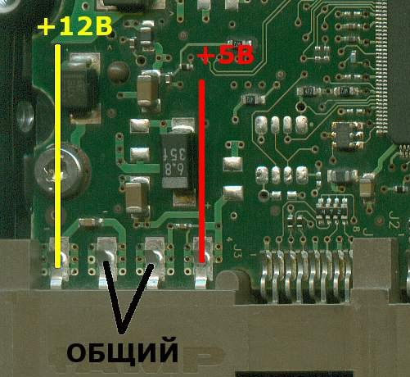

Рис. 1. Колодка питания PATA

Таблица 1

|  |  |
| --- | --- |
| **Контакты** | **Сопротивление *R*, Ом** |
| Общий – +12 В |  |
| Общий – +5 В |  |

В соответствии с приведенной цитатой сделайте вывод о возможных неисправностях диска: “Сопротивление между общим проводом и любой из веток питания на теоретически исправном диске должно быть порядка нескольких десятков, а то и сотен килоОм. Короткозамкнутая на землю ветка говорит о пробитых защитных стабилитронах. Бесконечно большое сопротивление говорит о пробитом на землю стабилитроне и выгоревших «нулевках». Сопротивление порядка сотен Ом относительно общего провода говорит, как правило, о сгоревших элементах, находящихся за уцелевшей защитой, как то: элементы стабилизации, конвертеры напряжений, убитые драйвера двигателей и головок” ([источник](http://rlab.ru/doc/diagnostics_methods.html))

1. (Ж), (О) В случае, если неисправность диска в предыдущем пункте не обнаружена, соедините жесткий диск с работоспособным блоком питания и запустите его (если имеется блок питания ATX, замкните на 20-контактном разъеме зеленый и черный провод, иначе он не запустится). Послушайте звук, издаваемый диском при включении питания и в соответствии с таблицей 2 сделайте вывод о возможном повреждении диска и запишите в отчет.

Таблица 2

|  |  |
| --- | --- |
| **Издаваемый звук** | **Возможное повреждение** |
| Двигатель не запускается и звуков не издаёт | **Выгорание платы электроники жесткого диска**. Данная неисправность обычно возникает в результате электрического пробоя, плохого блока питания или неверного подключения разъёма питания HDD. Ремонт жестких дисков производится заменой платы либо ремонтом повреждённых элементов на старой |
| Вал двигателя не раскручивается и издаёт тихий гудящий звук | **Клин подшипника двигателя** жесткого диска. Обычно бывает на жестких дисках Seagate Barracuda и Toshiba. Восстановление hdd производится расклиниванием подшипника или перестановкой магнитных пластин в другой исправный гермоблок |
| Жесткий диск издаёт периодичные щелчки | **Неисправность блока магнитных головок** жесткого диска. Щелчки раздаются, когда неисправная головка не может найти серворазметку и HDD постоянно паркует и распарковывает головки. Временное восстановление жесткого диска производится следующим образом: для снятия данных необходимо переставлять блок магнитных головок с другого исправного винчестера, а после снятия данных оба жестких диска остаются не рабочими |
| Похрюкивание, попискивание, чирикание, скрежет | **Прилипшие к дискам головки либо клин вала двигателя** вследствие удара. Рекомендуется как можно быстрее выключить питание при таких звуках |

1. (Ж), (О) В случае если неисправность диска на предыдущих пунктах не обнаружена, подключите его к работоспособному компьютеру и проверьте, работает ли он. Запишите в отчет полученную информацию.